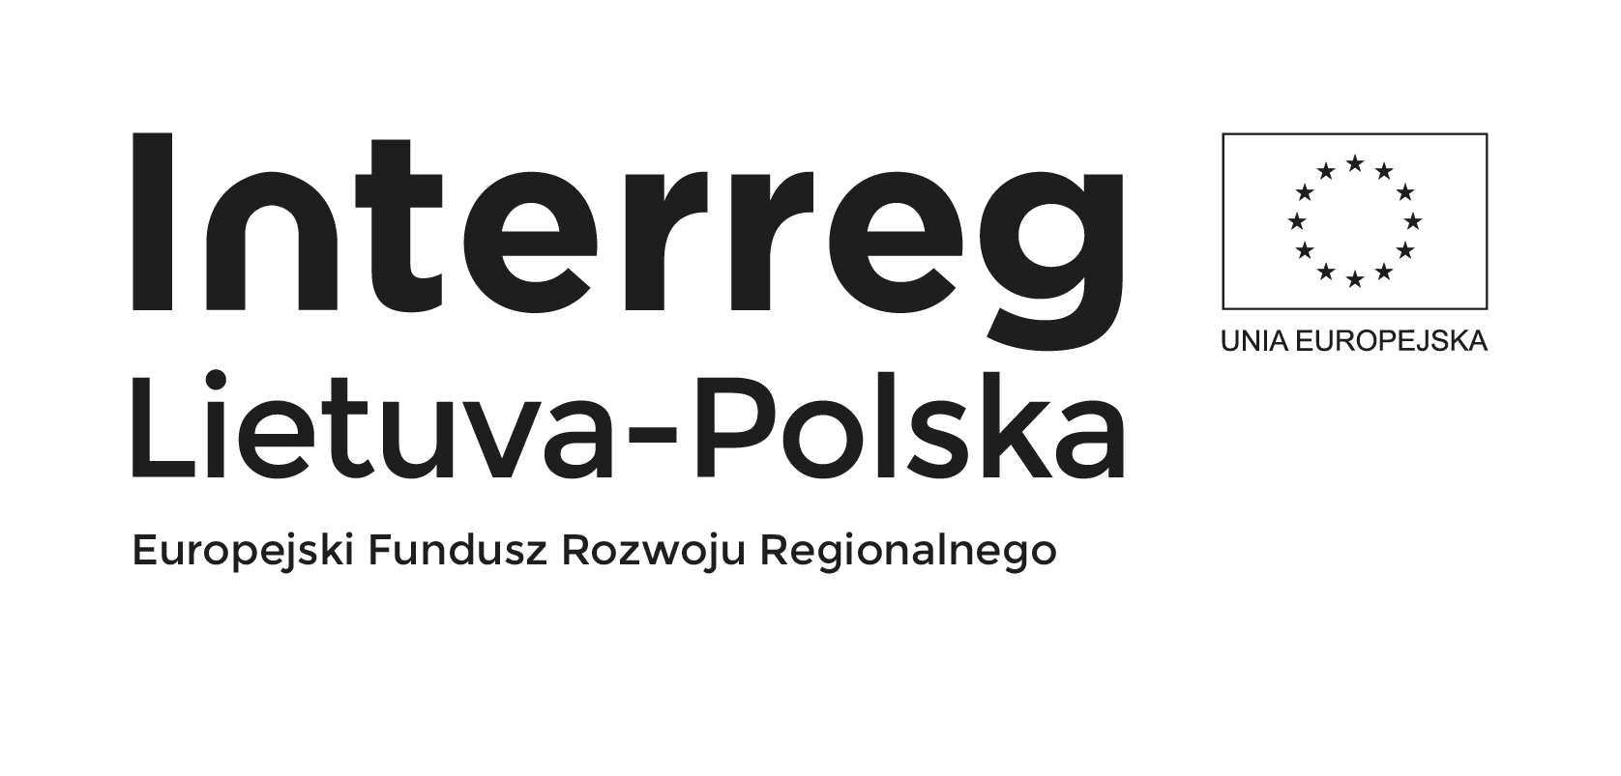

Projekt „Poprawa opieki zdrowotnej nad dziećmi w regionie przygranicznym Litwy i Polski” w ramach Programu Interreg V-A Lithuania-Poland (nr projektu: LT-PL-1R-042)

# Załącznik 4 do siwz

### Pieczątka firmowa Wykonawcy

**OŚWIADCZENIE WYKONAWCY**

**O PRZYNALEŻNOŚCI/ BRAKU PRZYNALEŻNOŚCI**

**DO TEJ SAMEJ GRUPY KAPITAŁOWEJ**

*składane na podstawie art. 24 ust. 11 ustawy PZP*

|  |  |
| --- | --- |
| **OZNACZENIE SPRAWY** | **DA.ZP.242.63.2017** |
| **PRZEDMIOT ZAMÓWIENIA** | **Zakup aparatury medycznej do Oddziału Neonatologii z Patologią i Intensywna Terapią** |

Po zapoznaniu się z informacjami dotyczącymi firm oraz adresów Wykonawców, którzy złożyli oferty w w/w postępowaniu, oświadczam że:

* **należę do tej samej grupy kapitałowej**\*, o której mowa w art. 24 ust. 1 pkt 23 ustawy PZP, z niżej wymienionymi Wykonawcami, którzy złożyli odrębne oferty w niniejszym postępowaniu:

………………………………………………………………………………………………………………………………

………………………………………………………………………………………………………………………………

………………………………………………………………………………………………………………………………

W związku z powyższym do oświadczenia dołączam dowody, że powiązania z w/w Wykonawcami nie prowadzą do zakłócenia konkurencji w postępowaniu o udzielenie zamówienia.

* **nie należę do tej samej grupy kapitałowej**\*, o której mowa w art. 24 ust. 1 pkt 23 ustawy PZP, z żadnym Wykonawcą który złożył odrębną ofertę w niniejszym postępowaniu.

*\*- niepotrzebne skreślić*

…………………………..………………………………………………………………

*Data i podpis upoważnionego przedstawiciela Wykonawcy*